微信打款

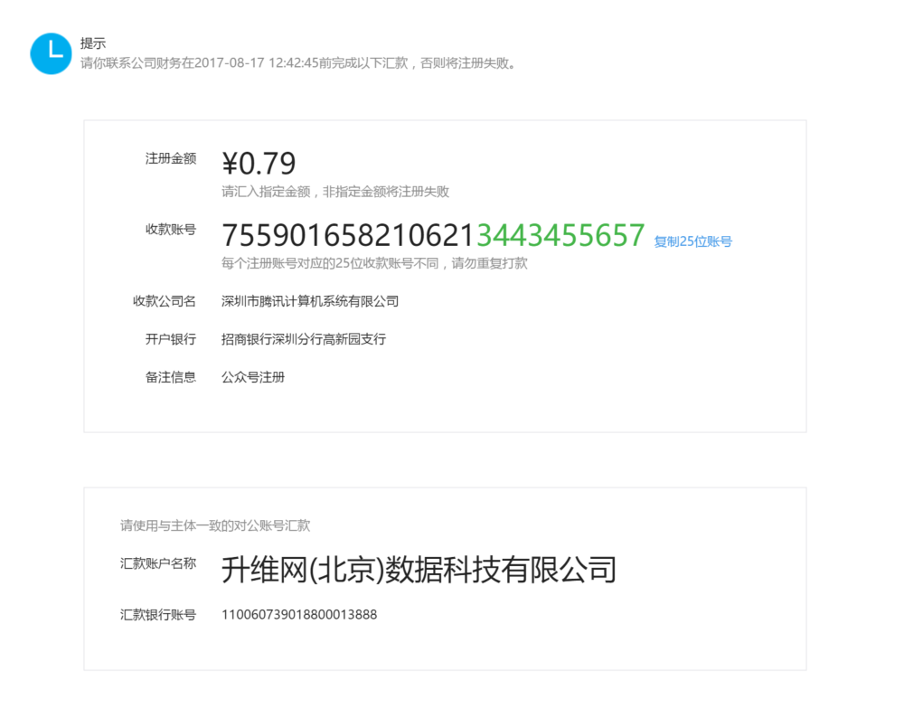

注册金额 0.79

收款账号 7559016582106213443455657

收款公司名 深圳市腾讯计算机系统有限公司

开户银行 招商银行深圳分行高新园支行

备注信息 公众号注册

支付宝

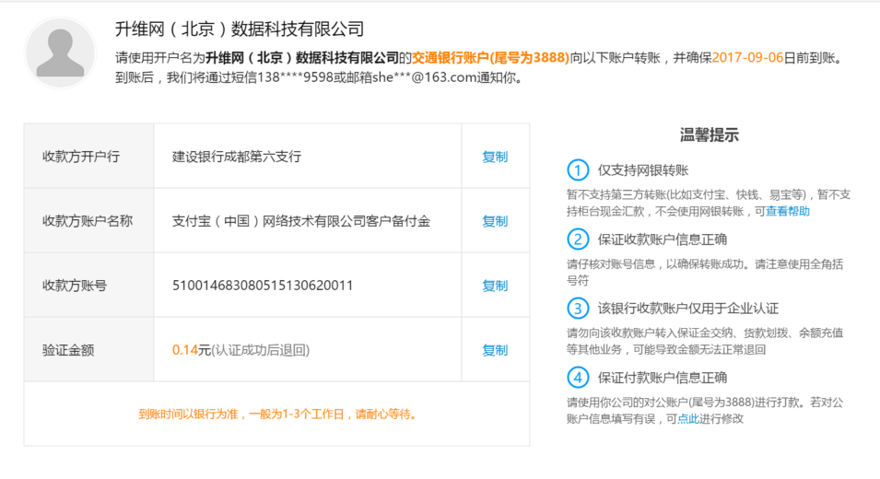

验证金额 0.14

收款账号 510014683080515130620011

收款公司名 支付宝（中国）网络技术有限公司客户备付金

开户银行 建设银行成都第六支行